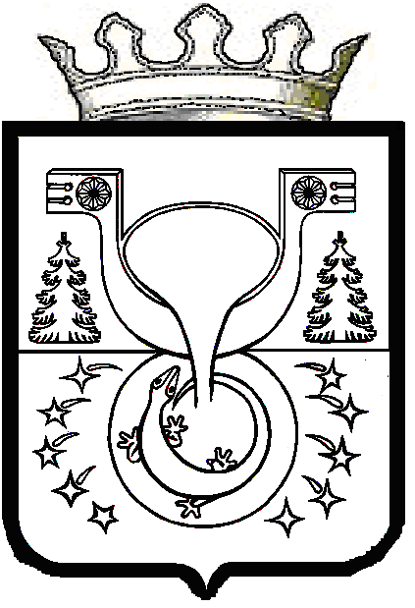

**АДМИНИСТРАЦИЯ**

**МУНИЦИПАЛЬНОГО ОБРАЗОВАНИЯ**

**ОМУТНИНСКИЙ МУНИЦИПАЛЬНЫЙ РАЙОН**

**КИРОВСКОЙ ОБЛАСТИ**

**ПОСТАНОВЛЕНИЕ**

15.04.2025 №279

г. Омутнинск

**О признании утратившими силу постановлений администрации муниципального образования Омутнинский муниципальный район Кировской области**

В связи актуализацией постановлений администрации муниципального образования Омутнинский муниципальный район Кировской области   
«Об обязательных и исправительных работах на территории Омутнинского района» администрация муниципального образования Омутнинский муниципальный район Кировской области ПОСТАНОВЛЯЕТ:

1. Признать утратившими силу постановления администрации муниципального образования Омутнинский муниципальный район Кировской области:
   1. от 10.04.2020 № 226 «Об обязательных и исправительных работах на территории Омутнинского района»;
   2. от 18.04.2023 № 246 «О внесении изменений в постановление администрации муниципального образования Омутнинский муниципальный район Кировской области от 10.04.2020 № 226»;
   3. от 04.07.2023 № 394 «О внесении изменений в постановление администрации муниципального образования Омутнинский муниципальный район Кировской области от 10.04.2020 № 226»;
   4. от 30.08.2023 № 529 «О внесении изменений в постановление администрации муниципального образования Омутнинский муниципальный район Кировской области от 10.04.2020 № 226»;
   5. от 20.10.2023 № 694 «О внесении изменений в постановление администрации муниципального образования Омутнинский муниципальный район Кировской области от 10.04.2020 № 226»;
   6. от 07.11.2023 № 760 «О внесении изменений в постановление администрации муниципального образования Омутнинский муниципальный район Кировской области от 10.04.2020 № 226»;
   7. от 04.06.2024 № 460 «О внесении изменений в постановление администрации муниципального образования Омутнинский муниципальный район Кировской области от 10.04.2020 № 226»;
   8. от 09.08.2024 № 596 «О внесении изменений в постановление администрации муниципального образования Омутнинский муниципальный район Кировской области от 10.04.2020 № 226»;
   9. от 12.09.2024 № 704 «О внесении изменений в постановление администрации муниципального образования Омутнинский муниципальный район Кировской области от 10.04.2020 № 226»;
   10. от 22.10.2024 № 835 «О внесении изменений в постановление администрации муниципального образования Омутнинский муниципальный район Кировской области от 10.04.2020 № 226».
2. Обнародовать настоящее постановление на информационном стенде муниципального образования Омутнинский муниципальный район Кировской области, разместить на официальном Интернет-сайте муниципального образования Омутнинский муниципальный район Кировской области.

Глава

Омутнинского района А.В. Малков